Министерство просвещения Российской Федерации

Муниципальное бюджетное общеобразовательное учреждение «Тетюшская средняя общеобразовательная школа № 2 имени Героя Российской Федерации Андрея Андреевича Соколовского» Тетюшского муниципального района Республики Татарстан

VII Международный конкурс исследовательских работ школьников

«Research start»

Исследовательская работа

**«Исторические задачи о Тетюшах»**

Выполнил: Демахин Евгений Андреевич

ученик 9 класса

Руководитель: Тайманова Лариса Анатольевна

учитель математики

2024 - 2025 учебный год

Оглавление

Введение……………………………………………………………………………3

1. Основная часть ……………………………………………………………………4-8

1.1. Теоретическая часть…………………………………………………………......4

1.2. Практическая часть………………………………………………….…...…5-8

2. Заключение ……………………………………………………………..…………9

3. Список использованных источников ………………………………...…………...9

4. Приложения:

Приложение 1. Результаты опроса ……………………………………...………10

Приложение 2. Иллюстрация «Знаменитая лестница» ………………....................10-11

Приложение 3. Иллюстрация «Легендарная белуга».………………………...12

Приложение 4. Иллюстрация «Тетюшское купечество» …………….......................13-14

Введение

*«Если вы хотите научиться плавать, то смело входите в воду, а если хотите научиться решать задачи, то решайте их!»*

*Дьёрд Пойа*

На уроках математики мы часто встречаемся с решением текстовых задач. Решение задач, является неотъемлемой частью заданий ОГЭ и ЕГЭ как базового, так и профильного уровня. С помощью текстовых задач мы получаем опыт работы с величинами и постигаем взаимосвязь между ними, получаем опыт применения математики к решению практических задач. Использование арифметических способов решения задач развивает смекалку и сообразительность, умение ставить вопросы, отвечать на них, готовит нас к дальнейшему обучению. Задачи с историческим содержанием делают школьные уроки интересным и занимательным, облегчают усвоение учебного материала. Разнообразные задачи с историческим содержание поддерживают и усиливают интерес к учебному предмету, стремясь решать такие задачи побыстрее, чтобы узнать новое о своем родном крае.

Я люблю свою малую Родину. Тетюши – город с богатой историей. Поэтому я решил собрать исторический материал о своём крае и применить его в задачах.

**Проблема** моего исследования состоит в том, что многие ученики сталкиваются с трудностью в понимании текстовых задач, а также мало знакомы с историей места, в котором они живут.

**Актуальность:** Данная тема актуальна, потому что практически каждый школьник сталкивается с трудностями в понимании подобных заданий. Процесс обучения всегда становится более доступным, когда преподносится не в сухой форме. Объединение технической дисциплины с гуманитарной могут привить интерес и математике, и к истории родного края, что особенно важно.

**Объект исследования** – история родного города, методы составления и решения текстовых задач.

**Цель исследования**: научиться составлять текстовые задачи с использованием краеведческого материала.

Для достижения данной цели мною были поставлены **задачи**:

- изучить методы и приемы составления текстовых задач;

- собрать материал, связанный с историей нашего города;

- составить текстовые задачи, которые содержат интересные факты из истории родного города;

**Гипотеза исследования**: придумывая собственную задачу, мы глубже вникаем в ее математическую суть, анализируем и сравниваем известные типы задач и пополняем свой математический опыт.

**Методы исследования**:

- Теоретический (изучение литературы);

- Социологический (анкетирование).

Моя малая Родина - город Тетюши. Не все мои одноклассники могут сказать, что хорошо знают историю нашего края. Я думаю, чтобы лучше понимать этапы становления, динамику развития города, а также масштаб исторических событий, необходимо знать основы такой науки, как математика. Решение задач, основанных на исторических фактах, будут этому способствовать.

Я решил попробовать составить такие математические задачи. Я думаю, подобный опыт поможет мне и в развитии моих математических способностей, и обогатит мои знания о родном городе

**Основная часть**

**1.1. Теоретическая часть**

Текстовая задача представляет собой словесную модель ситуации, явления, события, процесса. Для решения подобных заданий даются лишь количественные характеристики, анализируя которые, мы можем выявить искомое.

Основная особенность текстовых задач состоит в том, что в них не указывается прямо, какое именно действие должно быть выполнено для получения ответа на требование задания.

**Решить задачу** - это значит раскрыть связи между данными, заданными условием задачи, и искомыми величинами. Анализируя данные, мы получаем ответ на требование задания или доказываем невозможность его выполнения.

В своей книге «Как научиться решать задачи» Л. М. Фридман и Е. Н.Турецкий выделили основные этапы решения задач:

1. Анализ;
2. Схематическая запись;
3. Поиск способа решения;
4. Осуществление решения;
5. Проверка решения;
6. Исследование;
7. Формулировка ответа;
8. Анализ решения.

Эти этапы (за исключением схематической записи задачи, исследования и анализа решения) являются обязательными для любого математического исследования.

В своем классе я провел социальный опрос. В опросе меня интересовало умеют ли одноклассники решать задачи, если нет, то по какой причине.

Я получил следующие результаты (**Приложение 1)**

Большинство ребят ответили, что им трудно даются текстовые задачи. Поэтому я пришел к выводу, что будет намного увлекательнее, если объединить их с изучением интересных фактов из истории нашего родного города. Для составления таких математических задач необходимо обратиться к различным источникам, в которых рассказано об истории Тетюши, выделить все количественные характеристики и установить зависимость между числовыми величинами. Задача должна содержать в себе условие и вопрос, а также содержать необходимое количество данных, для того, чтобы она была решаема.

Алгоритм составления задачи:

1. Изучить исторические фактов. Каждую задачу необходимо сопроводить исторической справкой, иллюстрацией;

2. Выделить числовые данные и зависимость между ними;

3. Сформулировать условие задачи;

4. Решить задачу и оформить её;

Чтобы задачи были интересными, познавательными и доступными каждому ученику, я приступил к сбору исторических данных.

**1.2. Практическая часть**

Изучив историю своего города Тетюши за 19-21 век, я собрал следующий материал:

1. **Знаменитая лестница** **(Приложение 2)**

Наш город известен ещё со времён Казанского царства. Он основан на крутом берегу реки Волги, на возвышенности, как говорят местные жители, «на бугре». Первое, что вы увидите, если прибудете в город по воде – лестницу на гору Вшиха. Вшиха - символ города Тетюши. Значимость горы с точки зрения геологии, археологии и истории огромна. Еще до революции люди отметили своеобразие уникальной естественно-географической специфики горы. Именно здесь археологи обнаружили Тетюшское городище, которое возникло в период раннего железного века.

Лестница, судя по [изображениям](https://pastvu.com/p/570128) и упоминаниям, существует на этом месте не один век. Знаменитый русский писатель, Илья Арнольдович Ильф, писал о нашем городе в 5 томе собрания своих сочинений так: «Тетюши. Лесенка в 840 ступеней. Зеленый и розовый берег». Тянется эта лестница от пристани к городу. С момента своего существования она претерпела существенные изменения.

В 2020 году проект «320 ступеней к истории» вошел в число финалистов конкурса Малых городов и исторических поселений.  Лестница была отреставрирована, оснащена площадками для отдыха и подсветкой. Конструкция лестницы была облицована зеркальными панелями, которые отражают окружающий ландшафт. С возвышенности открывается великолепный вид на гору и реку. Благодаря этому лестница стала одной из главных туристических достопримечательностей города.

**Задача 1.** В городе Тетюши конце XIX века была построена лестница на гору из 672 ступенек. К началу ХХ века их количество увеличилось на 168. Но река Волга все больше размывала берега и в 1986 году для безопасности населения, лестница была перенесена на гору Вшиху, ступенек стало меньше на 462. В 2010-2012 г. лестница стала неактуальной (количество речного транспорта значительно уменьшилось, появилась асфальтная дорога, услуги такси) и была реконструирована в 2012 году, количество ступенек уменьшилось еще на 33 ступеньки. А в 2022 г. старую лестницу демонтировали и количество ступенек стало больше на 85. Протяженность маршрута по ней составляет более 400 метров. Сколько ступенек насчитывает знаменитая Тетюшская лестница в 2022 году? Решение:

1. 672 + 168 = 840 (ступенек) стало к началу ХХ века
2. 840 - 462 = 378 (ступенек) в 1986 г.
3. 378 - 33 = 345 (ступенек) стало в 2012 г.
4. 345 + 85 = 430 (ступенек)

Ответ: 345 ступенек насчитывает Тетюшская лестница в 2022 году.

1. **Легендарная белуга** **(Приложение 3)**

Про легендарную белугу весом 960 кг, которую в начале прошлого века поймала бригада тетюшских рыбаков во главе с Александром Страшиным, здесь знают все. Внутри рыбы оказалось 196 кг зернистой черной икры и добрый мешок раков, стерляди и налимов. Небывалый улов стал одним из главных событий 1921, голодного в Поволжье года. Правда, сами тетюшане деликатес так и не попробовали - всю добычу переправили казанским рабочим. Рыба в Тетюшах всегда была в достатке, уже в средние века в городе существовал рыболовецкий центр.

В Тетюшах есть единственный в Поволжье интерактивный музей истории рыболовства, расположенный в здании, где когда-то находилась торговая лавка купцов Серебряковых. Перед входом на территорию музея стоит памятник знаменитой белуге - гигантская пятиметровая белуга в натуральной величине. Он был создан скульптором Фанилем Валиуллиным в 2013 году, а сам музей был открыт позже, в 2018 году. При входе размещена приветственная надпись: «Кто в Тетюшах не бывал, тот и рыбы не видал»

**Задача 2.** В небольшом городке Тетюши проживал потомственный рыбак Александр Страшин. Он постоянно ходил на рыбалку со своей артелью и баловал семью рыбой, икрой. И вот, в феврале 1921 года он обнаружил, что снасти не пустые. Самим её вытащить не удалось и они побежали за подмогой в соседнее село. Так всем народом вытащили эту огромную рыбину-Белугу. В брюхе рыбы было обнаружено около двух центнеров черной икры (сегодня такое количество белужьей икры стоит около 20 миллионов рублей). Масса хвоста Белуги составляет $\frac{1}{4}$ часть головы, а масса головы в 4,75 раз меньше массы туловища. Масса туловища в 3,8 раза больше массы икры. Сколько весит Белуга?

Решение: 2ц = 200кг

1)200 • 3,8 = 760 (кг) - масса туловища

2)760 : 4,75 =160 (кг) – масса головы

3)160 : 4 = 40(кг) – масса хвоста

4)760 + 160 + 40 = 960 (кг) Ответ: 960 кг масса Белуги

**3. Тетюшское купечество (Приложение 4)**

Купцы делились на три гильдии: к третьей гильдии относили купцов с капиталом от 500 до 1 тысячи рублей, ко второй-от 1 до 10 тысячи рублей, к первой- более 10 тысяч рублей. За получение гильдейского свидетельства следовало уплатить в казну пошлину 1% от установленного (объявленного) капитала. Купцы первой гильдии могли вести заграничную торговлю, владеть морскими судами, имели право свободного передвижения по стране – так называемую «паспортную льготу». Купцы второй гильдии могли владеть речными судами, вести оптовую торговлю. Кроме того, купцы первой и второй гильдии могли владеть фабриками и заводами, освобождались от телесных наказаний и от рекрутской повинности, замененной денежным взносом. Купцы третьей гильдии могли вести торговлю, содержать трактиры и постоялые дворы, заниматься ремеслом. Если купец не объявлял капитала и не платил гильдейского взноса, он переходил в разряд мещан, и учитывался в соответствующих разделах.

В 1861 году в Тетюшах, по статистическим данным, лавок на базарной и ярмарочной площадях и под домами было 47; но постоянно торговали только в 11 местах, а прочие открывались лишь во время базаров. На берегу Волги находилось 70 складочных амбаров. Трактиров, гостиниц и харчевен не было; существовало только шесть постоялых дворов.  
       В Тетюшах были и небольшие заводы: поташных - 1, кирпичных - 2, салотопенных - 4, круподерок конных -1, ветряных мельниц - 40. Обороты этих заводов не превышали 400 рублей.

 По сведениям Губернского статистического комитета, в 1884 году, в городе имелись следующие заводы: крупяной и зерносушильный, принадлежавший купцу А.В. Серебрякову, крупяной и сушильный купца А.М. Кашина, такие же предприятия имелись у купцов Н.Ф. Серебрякова, Ф.Л. Крупина. Кирпичные заводы держали купцы Н.П. Полосухин и И.В. Севастьянов.

         Основой составляющей экономики была торговля хлебом. На торговле зерном складывались капиталы тетюшских купцов Колсановых, Серебряковых, Крупиных, Улитиных, Ашмариных. Почти все купеческие семьи происходили из коренных тетюшан. Купцы покупали хлеб у местных помещиков и крестьян, а затем отправляли его, в основном, в Рыбинск. Основным товаром были рожь и овес, меньше торговали гречихой, пшеницей. Кроме хлебной торговли, те же купцы, попутно занимались переработкой зерна и продавали готовую продукцию. Скупкой зерна занималось около 30 обществ с оборотом до двух миллионов рублей. В урожайные годы через Тетюши проходило до 11,5 тысяч тонн зерна. В городе работали 42 зерносушилки, 16 мельниц, 140 амбаров и лабазов.

На пересечении улиц Ленина и Карла Либкнехта в Тетюшах находится двухэтажное каменное здание. Здесь ныне располагается Детская школа искусств. И только старожилы и краеведы могут уверенно сказать, что это был дом местных купцов Крупиных.

Первой каменной постройкой стал Троицкий собор, возведённый в 1777 году на средства купцов-меценатов. Благодаря такому финансированию в городе также построили мужскую и женскую гимназии, часовню. В бывшем доме купца 1-й гильдии Петра Серебрякова сейчас находится Музей истории Тетюшского края.

Ежегодно от торговли Серебряков получал прибыль в размере *10 тысяч рублей*. Ему принадлежали крупяной и зерносушильные заводы в городе Тетюши, только в одном 1900 году заводы обработали овса и крупы 41т. кулей и принесли прибыль в *14 тыс. рублей*. С каждым годом заводы приносили купцу прибыли больше *на 5%* от предыдущего.

С 1900г. по 1906 год Тетюшский общественный банк потомственного Почётного гражданина П.В. Серебрякова имел среднегодовой оборот в сумме 1168621 руб., ежегодная прибыль составляла *40 тысяч рублей*.

П.В.Серебряков отчислял средства в благотворительный капитал Городской Думы на городские надобности - *5 тыс. рублей* в год. Немало добрых дел творил он для горожан: - в 1900 году на средства Петра Васильевича была значительно расширена церковь, Для этих целей П.В. Серебряков пожертвовал *7 тыс. руб*. - в 1991 г. в память своего покойного родителя был открыт в Тетюшах при Троицком Соборе детский сиротский дом имени В.Г. Серебрякова. Для этих целей П.В. Серебряков пожертвовал *10 тыс. руб*. - в 1904-1906 гг. проведен капитальный ремонт Троицкого собора - первого каменного здания в Тетюшах, выстроенного в 1773 году. Для этих целей П.В. Серебряков пожертвовал *6 тыс. руб.*  - им же организовано благоустройство городского кладбища – *2 тыс. рублей*. - выстроена домовая церковь при тюремном замке – *4 тыс. рублей*.

**Задача 3.**  Купец Серебряков накопленные с 1900 по 1906 год средства решил положить в банк под проценты на 3 года. Он выбрал вклад с процентной ставкой 8% годовых, с начислением процентов на остатки по вкладу 1 раз в год и причислением процентов по итогам года к сумме вклада. Сколько денег получил купец через 3 года из банка? Решение:

14 000 х 1,05 = 14 700 (руб.) прибыль, полученная от заводов за 1901 год.

1. 14 700 х 1,05 = 15 435 (руб.) прибыль, полученная от заводов за 1902 год.
2. 15 435 х 1,05 = 16 207 (руб.) прибыль, полученная от заводов за 1903 год.
3. 16 207 х 1,05 = 17 017 (руб.) прибыль, полученная от заводов за 1904 год.
4. 17 017 х 1,05 = 17 868 (руб.) прибыль, полученная от заводов за 1905 год.
5. 17 868 х 1,05 = 18 761 (руб.) прибыль, полученная от заводов за 1906 год.
6. 14 000 + 14 700 + 15 435 + 16207 + 17 017 + 17 868 + 18 761 = 113 988 (руб.) прибыль, полученная от заводов за 7 лет (с 1900 по 1906 год).
7. 40 000 х 7 = 280 000 (руб.) прибыль, полученная от банка за 7 лет (с 1900 по 1906 год)
8. 10 000 х 7 = 70 000 (руб.) прибыль от торговли за 7 лет. (с 1900 по 1906 год)
9. 113 988 + 280 000 + 70 000 = 463 988 (руб.) прибыль от всех видов деятельности
10. 5 000 х 7 = 35 000 (руб.) отчисления купца в благотворительный капитал Городской Думы на городские надобности
11. 7 000 + 10 000 + 6 000 + 4 000 + 2 000 + 35 000 = 64 000 (руб.) все расходы купца Серебрякова на благотворительность за 7 лет.
12. 463 988 - 64 000 = 399 988 (руб.) деньги купца, заработанные за 7 лет.
13. 399 988 х 0,08 = 31 999,04 (руб.) проценты банка за первый год.
14. 399 988 + 31 999,04 = 431 987,04 (руб.) деньги в банке с процентами за 1 год.
15. 431 987,04 х 0,08 = 34 558,96 (руб.) проценты банка за второй год.
16. 431 987,04 + 34 558,96 = 466 546,00 (руб.) деньги в банке с процентами через 2 года
17. 466 546 х 0,08 = 37 323,68 (руб.) проценты банка за 3 год
18. 46 546 + 37 323,68 = 503 869,68 (руб.) деньги в банке с процентами через 3 года

Ответ: Через 3 года из банка купец Серебряков получил 503 869,68 рублей.

**Заключение**

В процессе работы над проектом мною были изучены краеведческие материалы районной библиотеки и архивы музея истории Тетюшского края, методы и приемы составления и решения математических задач. Всё это в целом, способствовало тому, что мною были составлены математические задачи, содержание которых отражает историю родного края, моей малой Родины. В процессе выполнения исследовательской работы, получил важные для себя выводы и результаты: придумывая собственную задачу, я глубже вникал в ее математическую суть, анализировал и сравнивал известные типы задач и пополнял свой математический опыт. Особый интерес у меня вызвал составление задач по материалам нашего города, в котором я родился и живу.

Таким образом, в результате проведенной работы, подтвердилась моя гипотеза: придумывая собственную задачу, я глубже вникал математическую суть, анализировал и сравнивал известные типы задач и пополнял свой математический опыт. Особенно интересно составлять задачи, используя историко-краеведческий материал.

**Список использованных источников и литературы**

# 1. Из истории Тетюшского купечества Купцы Серебряковы. Юрий Мышев.

2.Как научиться решать задачи Л.М.Фридман, Е.Н.Турецкий М.: Просвещение,1989.

3. Архив Музея истории Тетюшского края.

4. Есть на Волге городок. П. А. Чекмарев.

Приложение 1.

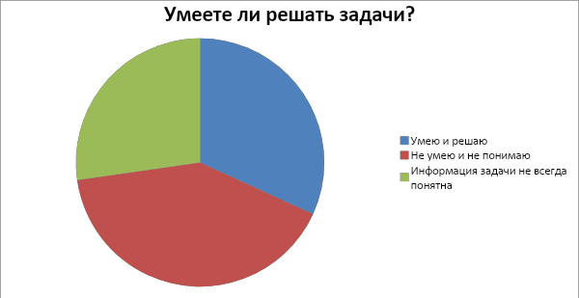

Результаты опроса

Приложение 2.

**Знаменитая лестница**

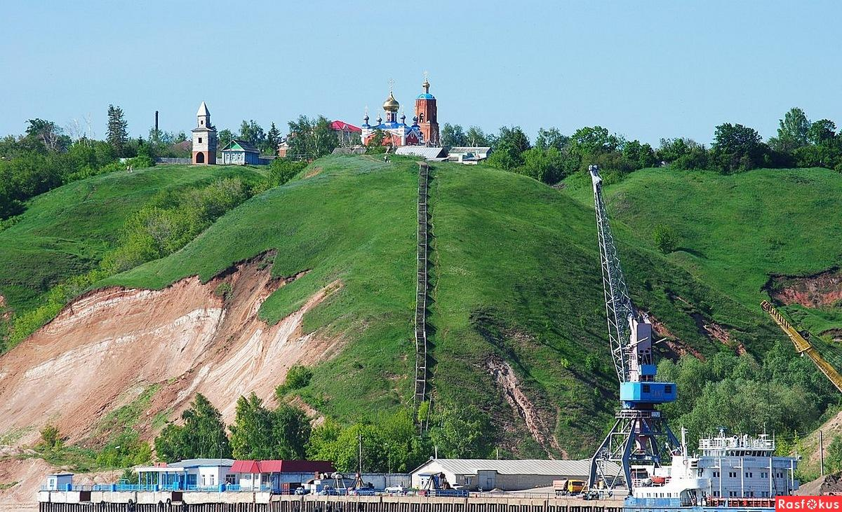

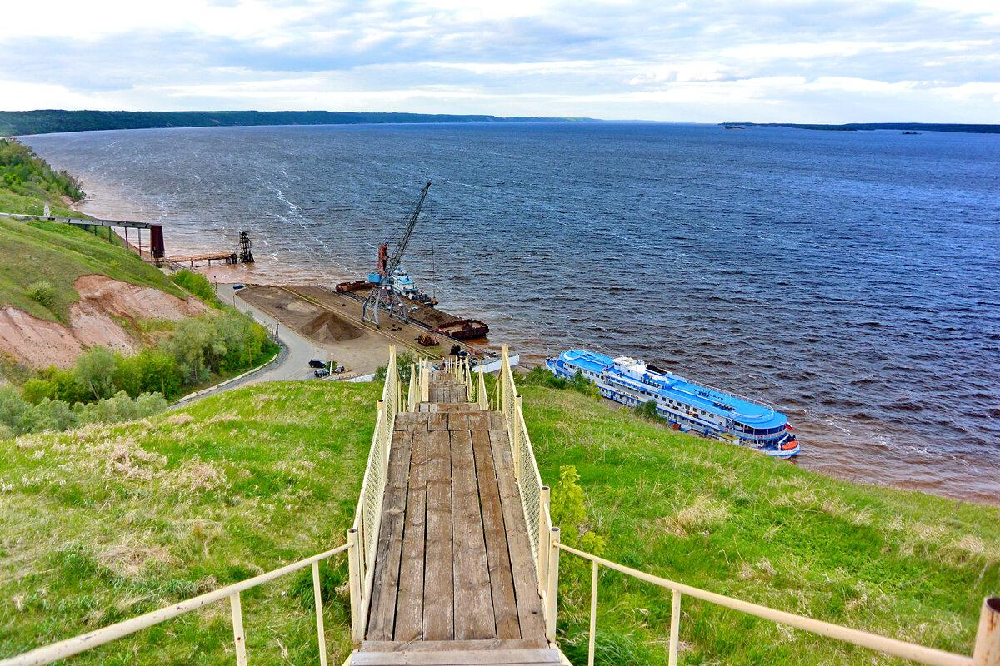

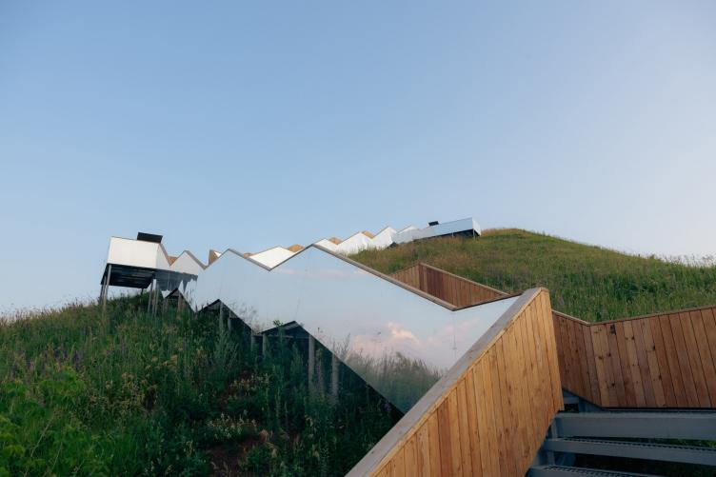

Приложение 3.

**Легендарная белуга**

**Белуга, выловленная около Тетюш в 1921 году**

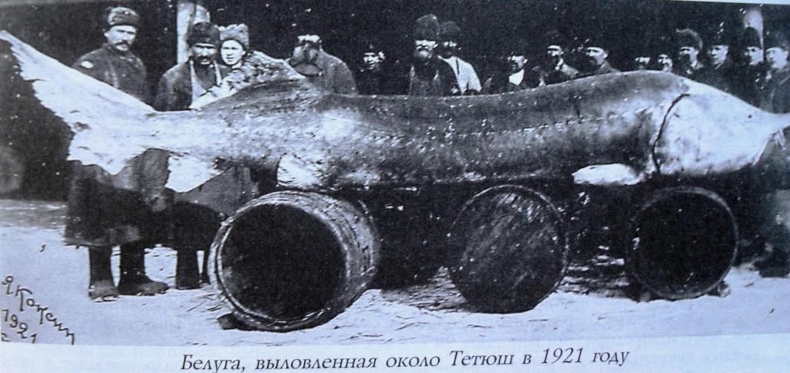

**Памятник  - гигантская пятиметровая белуга в натуральной величине.**

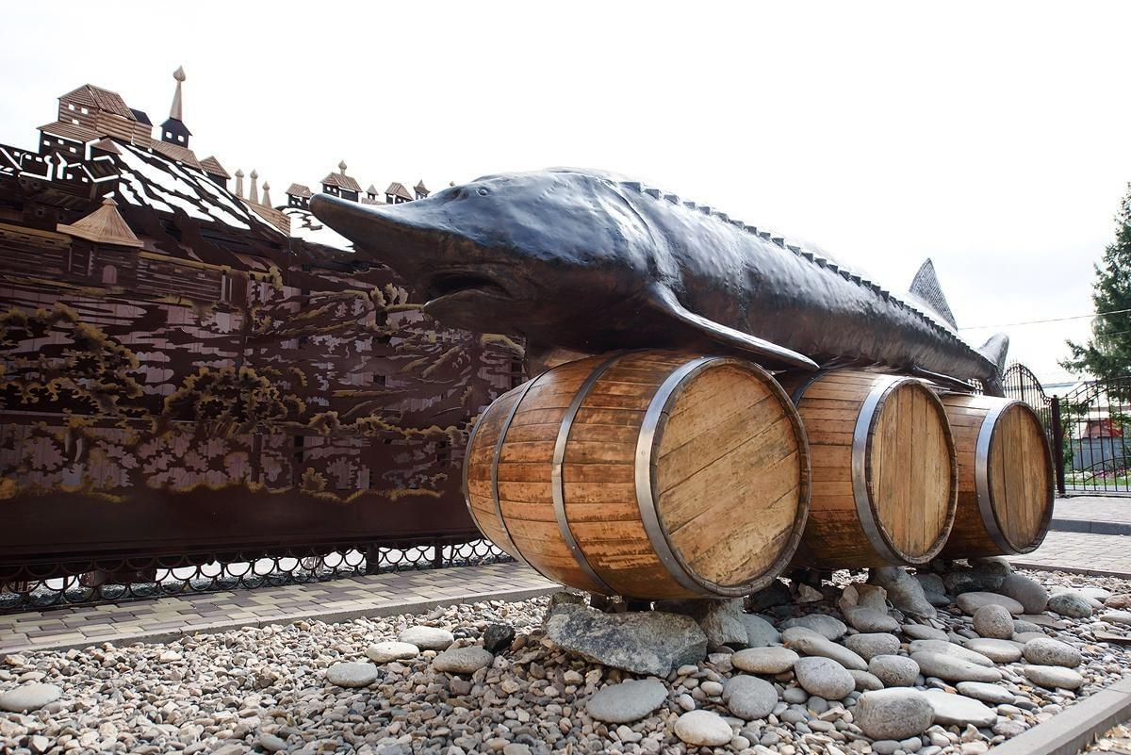

Приложение 4

**Тетюшские купцы**

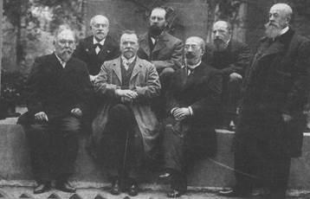

**Дом купца Крупина. Ныне Детская школа искусств**

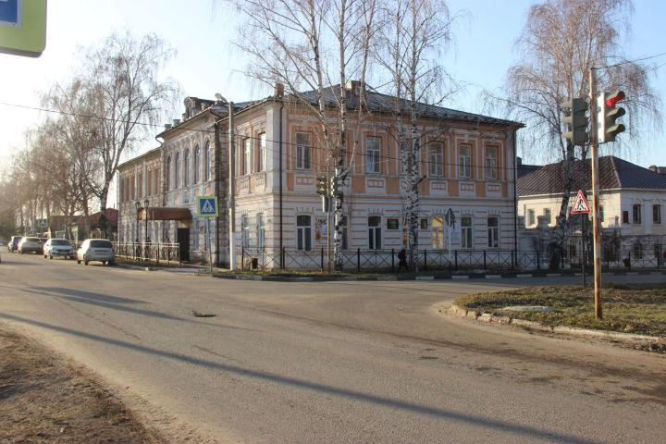

**Троицкий собор в настоящее время.**

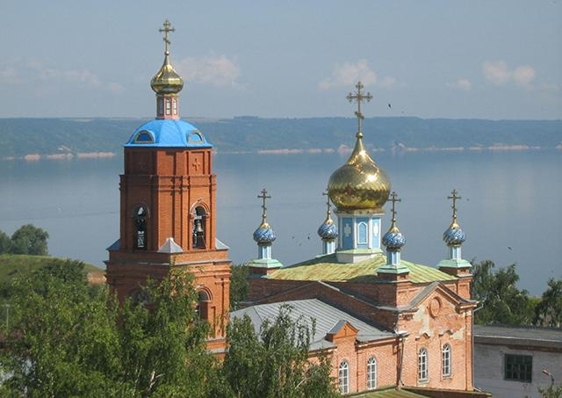

**Дом купца 1-й гильдии Петра Серебрякова.**

**Ныне Музей истории Тетюшского края**

